**Vikingii**

**Autor: Stan Andrei**

**Clasa: a X – a A**

**Scoala: Liceul Teoretic “Alexandru Papiu Ilarian ” Dej**

**Profesor coordonator : Mihaela Capangi**

**Cuprins**

1 . Motivatie in creerea acestui software …………………3

2 . Introducere in aplicatie ………………………………..4

3 . Ghid de utilizare……………………………………….10

4 . O privire in dezvoltarea unei astfel de aplicatie ............13

Motivatie in creerea acestui software

Aceasta aplicatie educative a luat nastere din dorinta mea de a putea ajuta profesorii sau alti elevi sa invete despre lucruri numeroase intr-un mediu prietenos si usor de utilizat .

Din aceasta cauza am conceput aplicatia ca fiind o platforma usor de editat pentru diseminarea informatiei folositoare . Astfel aplicatia poate fi editata in totalitate , lectiile , imaginile si intrebarile unui joc sub forma de test educativ putand fi modificate de persoane cu cunostiinte minime de IT din interiorul aplicatiei , aceasta avand mecanici usor de inteles si utilizat .

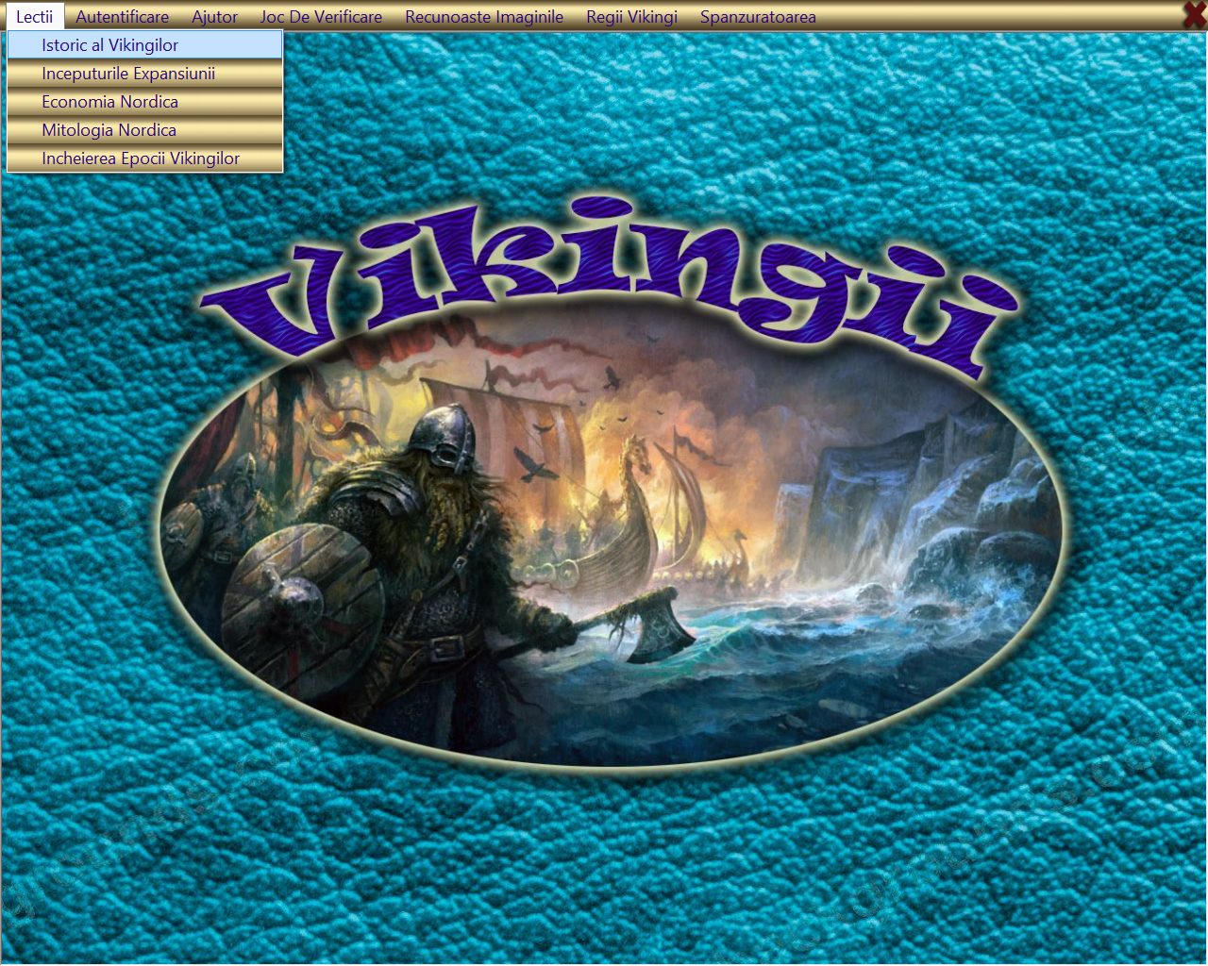

**Introducere in aplicatie**

Dupa cum am precizat mai devreme aplicatia este usor de editat . Tema curenta fiind Vikingii . Aplicatia are in acest moment 5 lectii ce pot fi complet modificate . Aceste 5 lectii dispun de mai multe imagini ce pot fi derulate la dorinta utilizatorului . Aceste imagini pot fi aduagate/sterse foarte usor . Utilizatorul le poate vedea ca o galerie sau le poate vedea pe toate in acelasi timp intr-o matrice de 4x4 . Apasand pe una dintre imagini utilizatorul va reveni la vederea in serie a imaginilor .

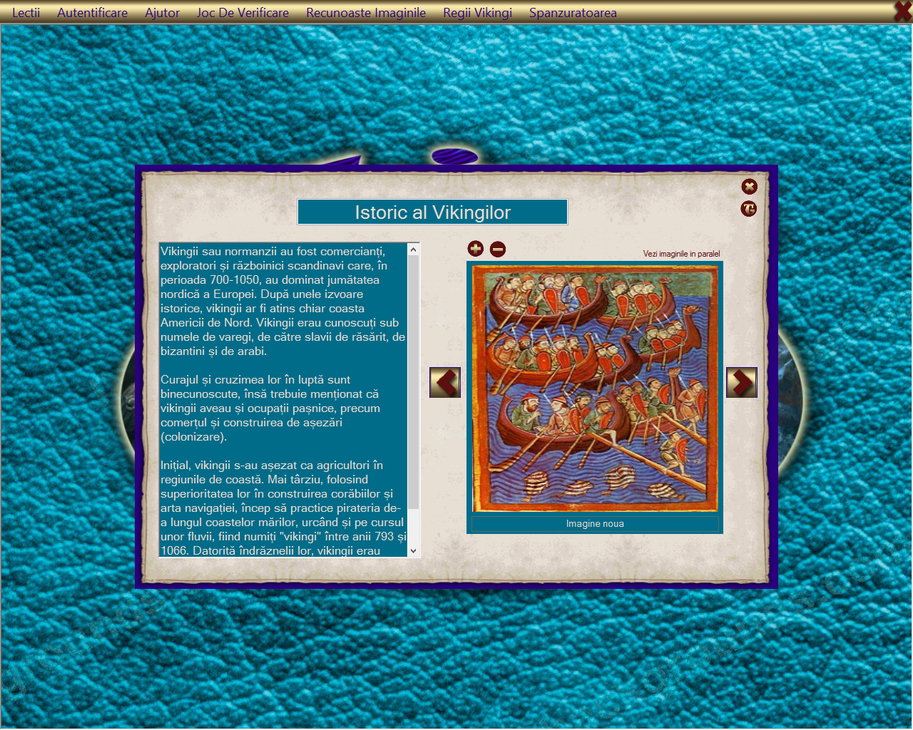

Pentru ca , cunostiintele sa fie verificate am pregatit mai multe jocuri-test ce au ca scop obtinerea unui scor cat mai bun .

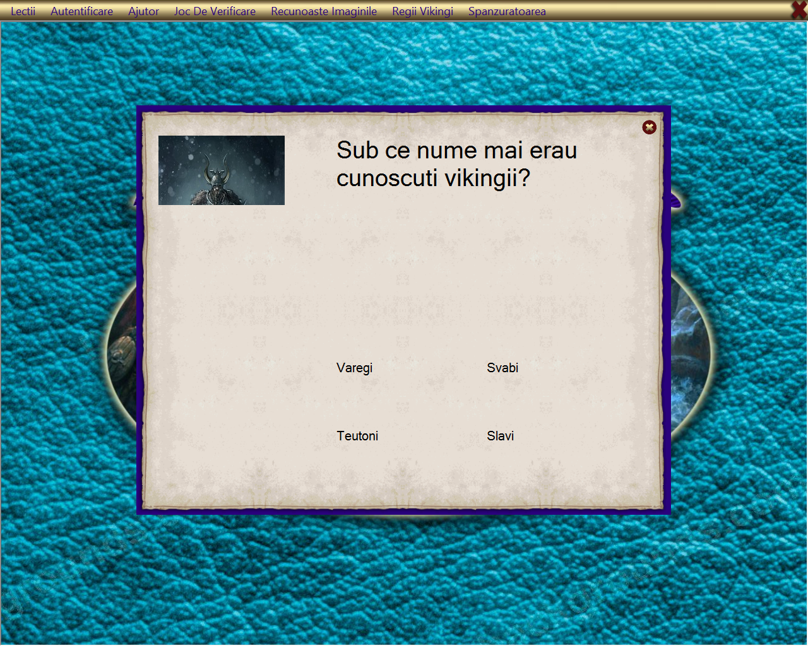

Jocul educativ de cucerire : 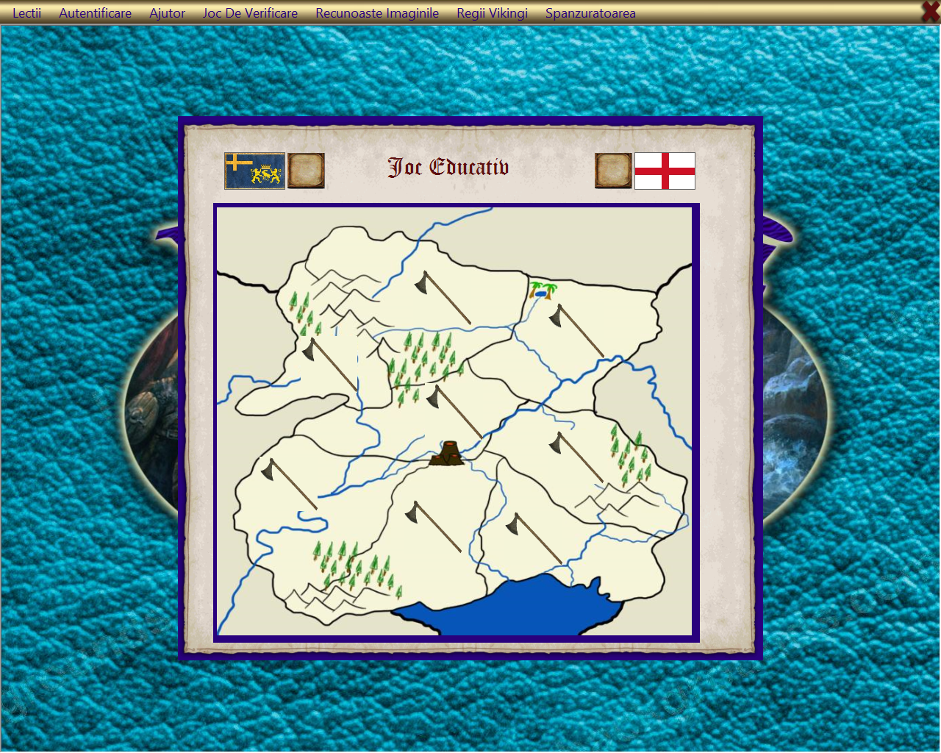

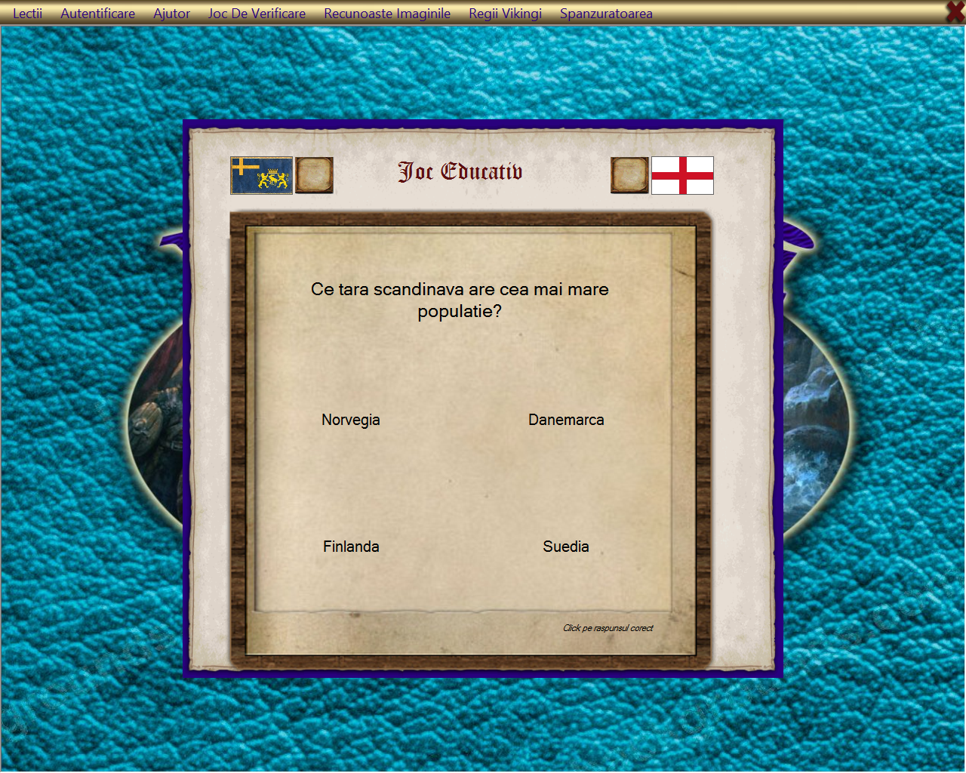

Meniul de editare al intrebarilor :

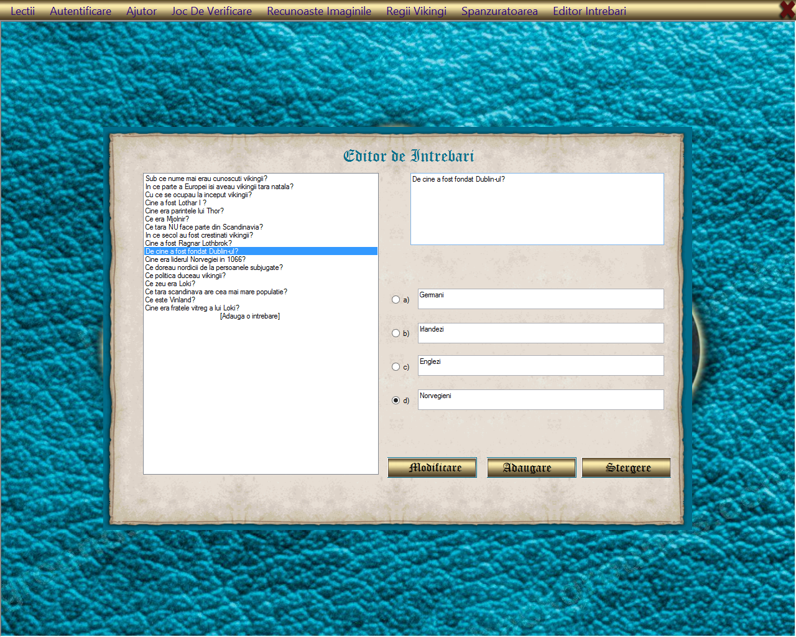

Pentru ca aplicatia sa nu fie editata de oricine am creat un panou de logare al administratorului aplicatiei , care poate sa fie un profesor sau un elev .

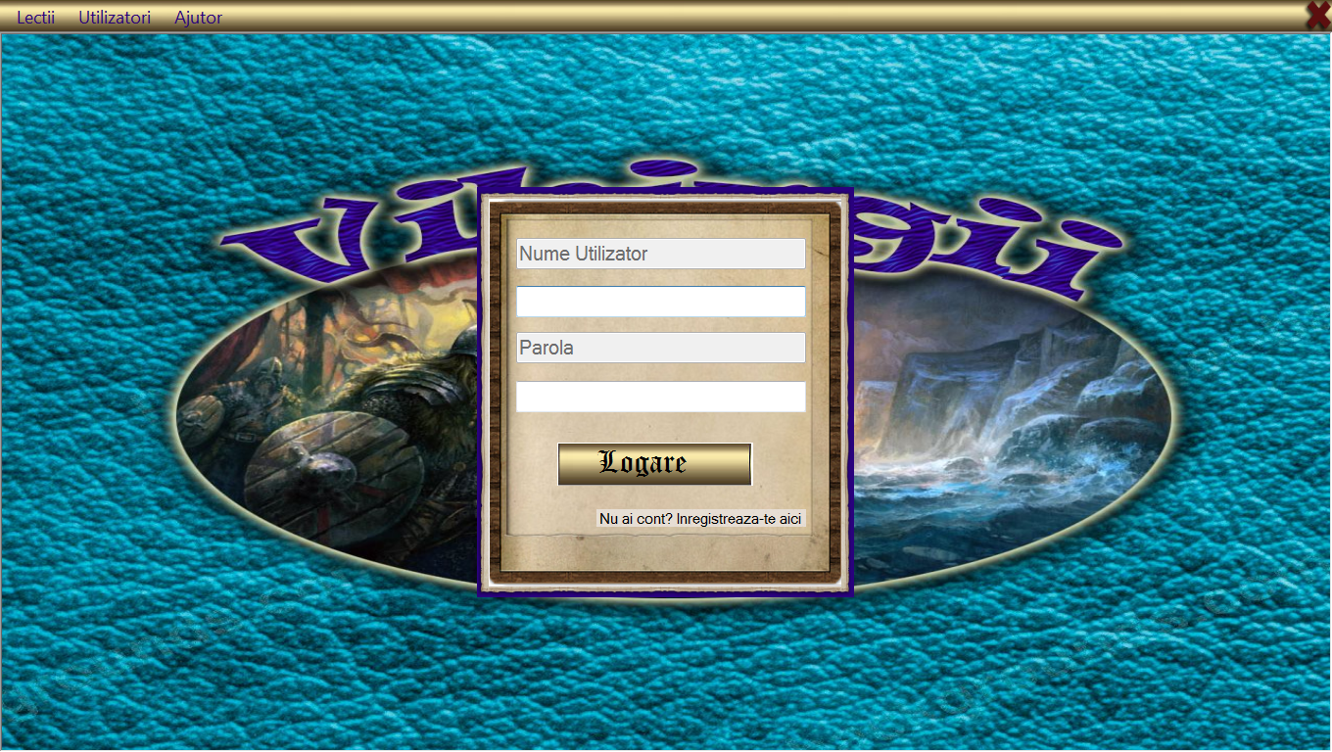

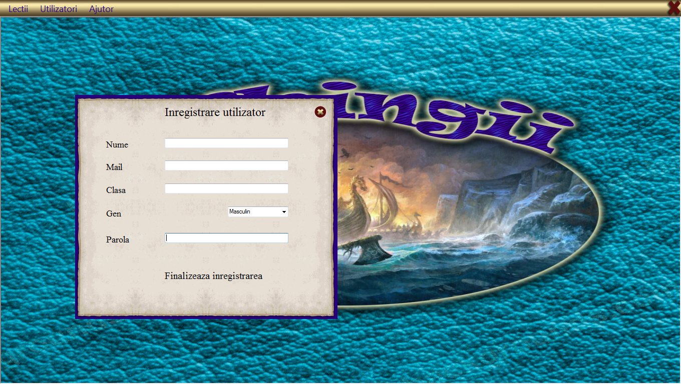

**Ghid de utilizare**

Pentru a incepe utilizarea software-ului utilizatorul se va autentifica apasand mai intai pe meniul Utilizatori, apoi pe Conectare, fereastra respective ofera sansa de a se autentifica cu contul sau . In cazul in care utilizatorul nu are un cont poate sa se inregistreze apasand pe butonul sugestiv .



Pentru a se inregistra persoana trebuie sa-si introduca numele, mail-ul, clasa si o parola . Dupa aceasta inregistrarea un administrator va fi nevoit sa accepte conturile inregistrate pentru anumite motive de securitate .

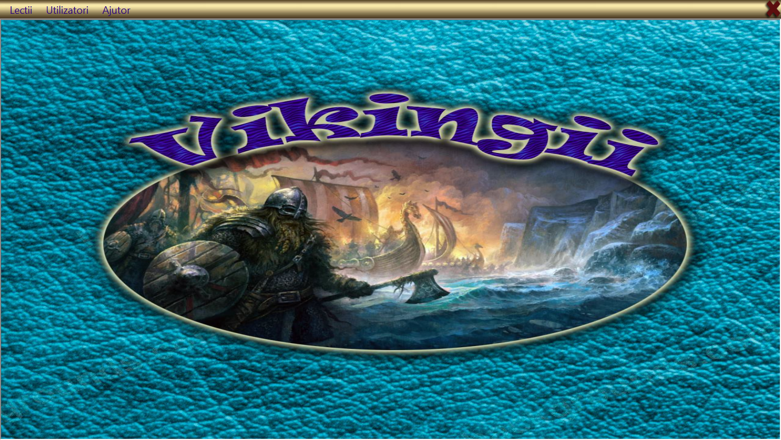

Pentru a edita software-ul utilizatorul are nevoie un cont de administrator, apoi acesta va observa aparitia unor noi ferestre ce il ajuta in editarea continutului programului .

Pentru a edita intrebarile acesta trebuie sa intre in fereastra "Administrare", dupa care sa viziteze sectiunea "Editeaza Intrebari", acolo vor observa toate meniurile si butoanele cu detaliile sugestive .

Pentru a edita lectiile, administratorul trebuie sa intre la lectia care doreste sa fie editata, face modificarile dorite, adauga/sterge imagini si apoi apasa pe butonul salveaza .

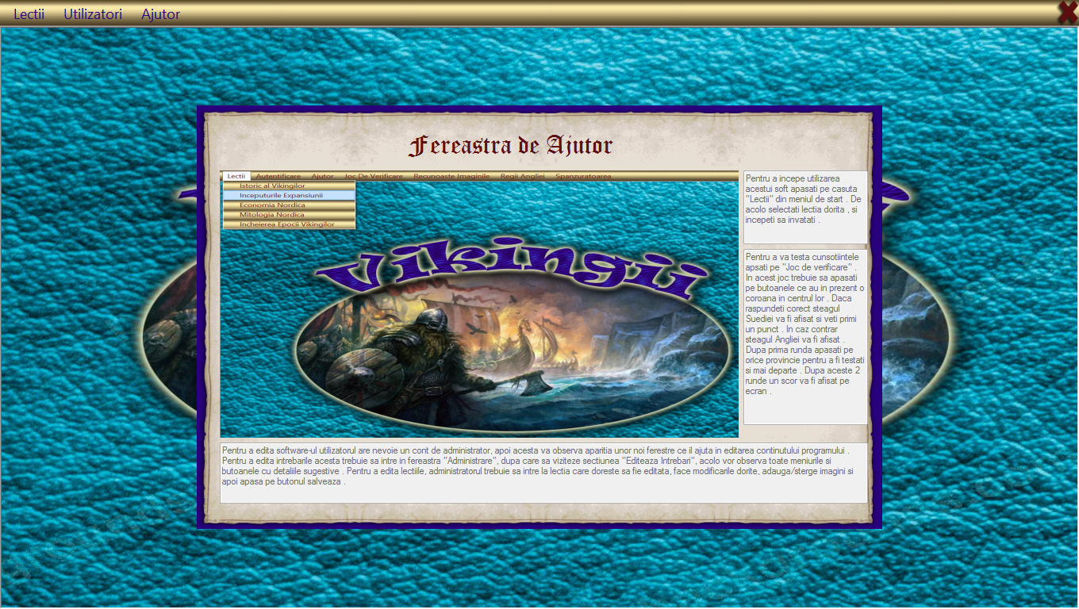

**O privire in dezvoltarea unei astfel de aplicatie**

Pentru a reusi sa creez aceasta aplicatie am avut nevoie de un numar semnificativ de ore , acesta fiind unul din motivele din care multe persoane un doresc sa faca un astfel de proiect , crezand ca tot efortul va fi in zadar .

Acest software a fost realizat cu ajutorul Microsoft Visual Studio 2010 si Microsoft Visual Studio Ultimate 2013 . Pentru a prelucra imaginile am folosit si Adobe Photoshop 2013 , de asemenea am folosit Microsoft Access pentru a pastra toate informatiile in baza de date ce contine mai multe tabele.

Pentru partea de comunicare cu internetul am folosit script-uri php si o baza de date hostata pe site-ul 000webhost .

